**ПРАВИТЕЛЬСТВО РОССИЙСКОЙ ФЕДЕРАЦИИ**

**НАЦИОНАЛЬНЫЙ ИССЛЕДОВАТЕЛЬСКИЙ УНИВЕРСИТЕТ**

**«ВЫСШАЯ ШКОЛА ЭКОНОМИКИ»**

Факультет компьютерных наук

Департамент программной инженерии

|  |  |  |
| --- | --- | --- |
| СОГЛАСОВАНО  Доцент департамента  программной инженерии  факультета компьютерных наук  канд. техн. наук  ___________________ С. Л. Макаров  «___» _____________ 2019 г. |  | УТВЕРЖДАЮ  Академический руководитель образовательной программы «Программная инженерия» профессор департамента программной инженерии, канд. техн. наук    __________________ В. В. Шилов  «___» _____________ 2019 г. |

|  |  |  |  |  |  |  |  |  |  |  |  |  |  |
| --- | --- | --- | --- | --- | --- | --- | --- | --- | --- | --- | --- | --- | --- |
| |  |  | | --- | --- | | ***Подп. и дата*** |  | | ***Инв. № дубл.*** |  | | ***Взам. инв. №*** |  | | ***Подп. и дата*** |  | | ***Инв. № подл*** | RU.17701729.02.07-01 51 01-1 | | **СИСТЕМА СЛЕЖЕНИЯ ЗА УДАЛЁННЫМ ПОМЕЩЕНИЕМ**  **НА ОСНОВЕ ИНТЕРНЕТА ВЕЩЕЙ**  **Программа и методика испытаний**  **ЛИСТ УТВЕРЖДЕНИЯ**  **RU.17701729.02.07-01 51 01-1-ЛУ** | | |
|  |  | |
| Исполнитель:  студент группы БПИ184  _____________________ /А. Д. Курылев /  «____»_______________________ 2019 г. | |
|  | | |
|  | |  |

**Москва 2019**

|  |  |  |  |
| --- | --- | --- | --- |
|  |  |  | |
| |  |  | | --- | --- | | ***Подп. и дата*** |  | | ***Инв. № дубл.*** |  | | ***Взам. инв. №*** |  | | ***Подп. и дата*** |  | | ***Инв. № подл*** | RU.17701729.02.07-01 51 01-1 | | УТВЕРЖДЁН  RU.17701729.02.07-01 51 01-1-ЛУ  **СИСТЕМА СЛЕЖЕНИЯ ЗА УДАЛЁННЫМ ПОМЕЩЕНИЕМ**  **НА ОСНОВЕ ИНТЕРНЕТА ВЕЩЕЙ**  **Программа и методика испытаний**  **RU.17701729.02.07-01 51 01-1**  **Листов 16** | | | | |
|  |  | | | |
|  | | | |
|  | | | | |
|  | | |  | |

**Москва 2019**

**СОДЕРЖАНИЕ**

Оглавление

1. ОБЪЕКТ ИСПЫТАНИЙ 4

1.1. Наименование 4

1.2. Область применения 4

1.3. Обозначение испытуемой программы 4

2. ЦЕЛЬ ИСПЫТАНИЙ 5

3. ТРЕБОВАНИЯ К ПРОГРАММЕ 6

3.1. Требования к функциональным характеристикам 6

3.1.1. Состав выполняемых функций 6

3.1.2. Организация входных данных 6

3.1.3. Организации выходных данных 6

3.2. Требования к интерфейсу 6

3.2.1. Главная форма 6

3.2.2. Форма с файлами 6

3.2.3. Форма настроек 7

3.2.4. Форма информации 7

3.3. Требования к надежности 7

4. ТРЕБОВАНИЯ К ПРОГРАММНОЙ ДОКУМЕНТАЦИИ 7

4.1. Состав программной документации 7

6. СРЕДСТВА И ПОРЯДОК ИСПЫТАНИЙ 8

6.1. Технические средства, используемые во время испытаний 8

6.2. Программные средства, используемые во время испытаний 8

6.3. Порядок проведения испытаний 8

7. МЕТОДЫ ИСПЫТАНИЙ 9

7.1. Испытание выполнения требований программной документации 9

7.2. Испытание выполнения требований к интерфейсу 9

7.2.1. Главная форма 9

7.2.2. Форма с файлами 10

7.2.3. Форма настроек 10

7.2.4. Форма информации 11

7.3. Испытание выполнения требований к функциональным характеристикам. 11

7.3.1. Показ транслируемого в интернет видео 11

7.3.2. Сохранение кадров с камеры в формате .jpg и .mp4 12

7.3.3. Поворот камеры по команде пользователя 13

7.3.4. Режим обнаружения движений 14

7.3.5. Импорт и экспорт файлов настройки 15

8. СПИСОК ИСПОЛЬЗОВАННОЙ ЛИТЕРАТУРЫ 16

9. ЛИСТ РЕГИСТРАЦИИ ИЗМЕНЕНИЙ 17

1. ОБЪЕКТ ИСПЫТАНИЙ
   1. Наименование

«Система слежения за удалённым помещением на основе интернета вещей».

* 1. Область применения

Программа «Система слежения за удалённым помещением на основе интернета вещей» направлена на обычных пользователей, желающих увеличить безопасность своего помещения, установив камеру. С помощью персонального компьютера и интернета можно просматривать изображение с камеры и работать с медиа файлами.

* 1. Обозначение испытуемой программы

«IoT Room Monitoring».

1. ЦЕЛЬ ИСПЫТАНИЙ

Целью проведения испытаний является проверка выполнения различных требований, предъявляемых программе в техническом задании, в частности, требования к интерфейсу, к функциональным характеристикам и программной документации.

1. ТРЕБОВАНИЯ К ПРОГРАММЕ
   1. Требования к функциональным характеристикам
      1. Состав выполняемых функций
         1. Показ транслируемого в интернет видео;
         2. Сохранение кадров с камеры в формате .jpg и .mp4;
         3. Поворот камеры по команде пользователя;
         4. Режим обнаружения движений;
         5. Импорт и экспорт файлов настройки.
      2. Организация входных данных

Программа принимает на вход видео с камеры наблюдения и файл с расширением .json, в который могут быть записаны пользовательские настройки.

* + 1. Организации выходных данных

Программа подает файлы изображения с камеры формата .jpg и .mp4, а также файлы формата .json с пользовательскими настройками. Остальные данные представлены в графическом интерфейсе.

* 1. Требования к интерфейсу

* + 1. Главная форма

видеоизображение с камеры, кнопки изменения состояния камеры, съемки фото и видео, поворот камеры и другие режимы. Меню перехода к другим формам;

* + 1. Форма с файлами

панель с файловыми превью, информацией; кнопки выбора, сохранения и удаления файлов;

* + 1. Форма настроек

текстовые поля со значениями различных параметров, кнопки экспорта, импорта и применения настроек;

* + 1. Форма информации

текстовые поля с информацией о программе.

* 1. Требования к надежности

Для устойчивой работы программы необходимо соблюдать ряд организационно-технических мер:

* Обеспечить бесперебойное питание технических устройств;
* Организовать регулярную проверку технических устройств и программного обеспечения на наличие неполадок и сбоев;
* Обеспечить использование лицензионного программного обеспечения.

1. ТРЕБОВАНИЯ К ПРОГРАММНОЙ ДОКУМЕНТАЦИИ
   1. Состав программной документации
2. «Система слежения за удалённым помещением на основе интернета вещей». Техническое задание (ГОСТ 19.201-78);
3. «Система слежения за удалённым помещением на основе интернета вещей». Программа и методика испытаний (ГОСТ 19.301-78);
4. «Система слежения за удалённым помещением на основе интернета вещей». Пояснительная записка (ГОСТ 19.404-79);
5. «Система слежения за удалённым помещением на основе интернета вещей». Текст программы (ГОСТ 19.401-78);
6. «Система слежения за удалённым помещением на основе интернета вещей». Руководство оператора (ГОСТ 19.505-79).
7. СРЕДСТВА И ПОРЯДОК ИСПЫТАНИЙ
   1. Технические средства, используемые во время испытаний

Для надёжной и бесперебойной работы программы требуется следующий состав технических средств:

- процессор не ниже Intel Pentium N3520 или аналогичный с тактовой частотой не ниже 1 ГГц;

- 512 Мб ОЗУ или более;

- жесткий диск с объемом свободной памяти не менее 512 Мб;

- VGA-совместимые видеоадаптер и монитор;

- тачпад или компьютерная мышь;

- клавиатура.

* 1. Программные средства, используемые во время испытаний

Для надёжной и бесперебойной работы программы требуется следующий состав технических средств:

- Операционная система Windows 7 или выше;

- Библиотека Microsoft .NET Framework 3.5 или выше.

* 1. Порядок проведения испытаний

1. Проверка требований к программной документации;
2. Проверка требований к интерфейсу;
3. Проверка требований к функциональным характеристикам.
4. МЕТОДЫ ИСПЫТАНИЙ
   1. Испытание выполнения требований программной документации

Выполнение всех требований программной документации проверяется визуально по загруженным в LMS файлам и подписям на них. Все документы соответствуют требованиям.

* 1. Испытание выполнения требований к интерфейсу
     1. Главная форма

Главная форма, изображенная на *рис. 1*, содержит кнопки подключения, Start/Stop Camera, Start/Stop Recording, Start/Stop Motion Detection, Take Picture, Move Left, Move Right, Start/Stop turning; элемент PictureBox, отображающий изображение с камеры. Также присутствует меню, из которого можно перейти в другие формы.

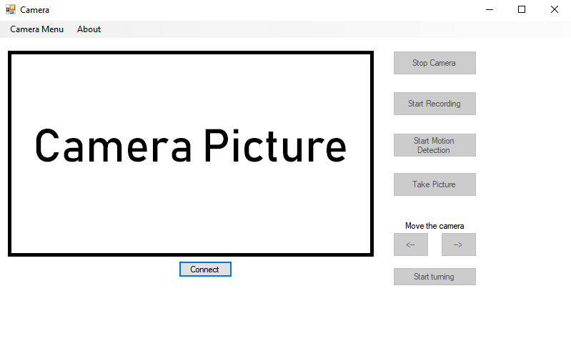

**Рисунок 1** – «Главная форма»

* + 1. Форма с файлами

Форма, изображенная на *рис. 2*, содержит кнопки Select/Deselect All, Download Selected, Delete All; элементы GroupBox с описанием и превью сохраненных файлов.

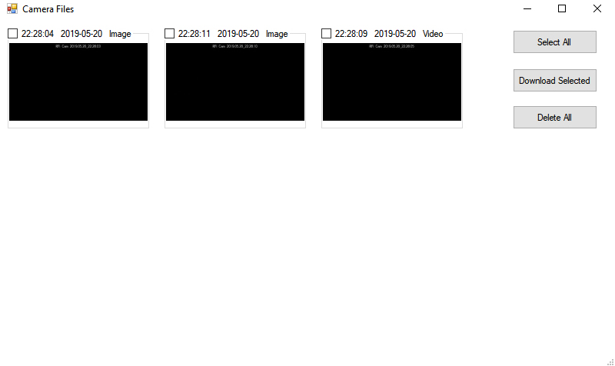

**Рисунок 2 –** «Форма с файлами»

* + 1. Форма настроек

Форма настроек, изображенная на *рис. 3*, содержит элементы TextBox, описывающие указанные настройки программы, кнопки Import, Export, Apply.

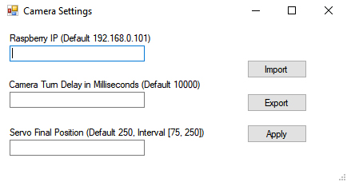

**Рисунок 3** – «Форма настроек»

* + 1. Форма информации

Форма, изображенная на *рис. 4*, содержит описание данной программы.

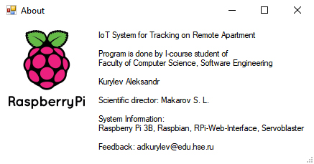

**Рисунок 4** – «Форма информации»

* 1. Испытание выполнения требований к функциональным характеристикам.
     1. Показ транслируемого в интернет видео

На *рис. 5* изображена главная форма, на которую производится загрузка изображения с камеры.

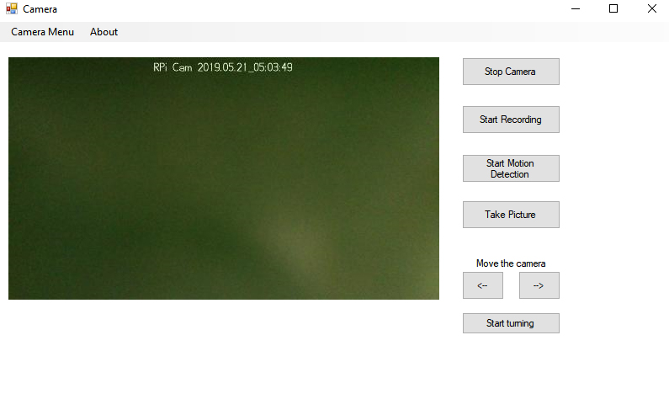

**Рисунок 5 –** «Трансляция видео»

* + 1. Сохранение кадров с камеры в формате .jpg и .mp4

На *рис. 6* изображена главная форма, на которой есть кнопки Take Picture и Start Recording, при нажатии на которые осуществляется запись фотографии и видео соответственно. На *рис. 7* показан результат нажатия.



**Рисунок 6 –** «Главная форма»

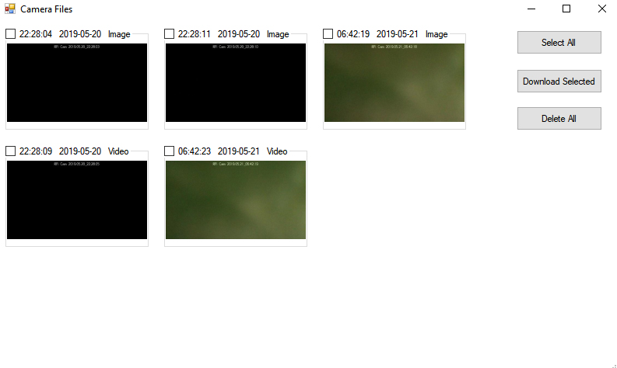

**Рисунок 7 –** «Сохраненные файлы»

* + 1. Поворот камеры по команде пользователя

На *рис. 8* и *рис. 9* показаны изображения с камеры до и после нажатия кнопки поворота камеры.

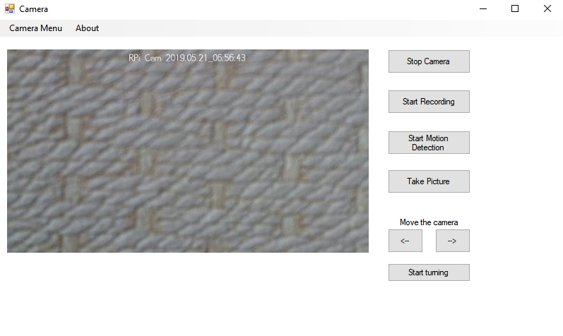

**Рисунок 8 –** «Начальное изображение»

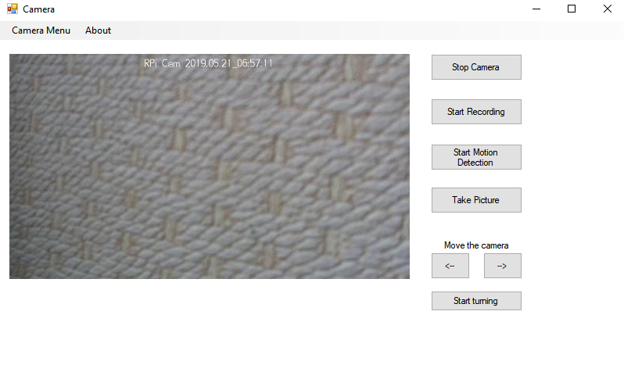

**Рисунок 9 –** «Изображение после поворота»

* + 1. Режим обнаружения движений

На *рис. 10* показан файл, который записала камера после нажатия кнопки Start Motion Detection на главной форме.

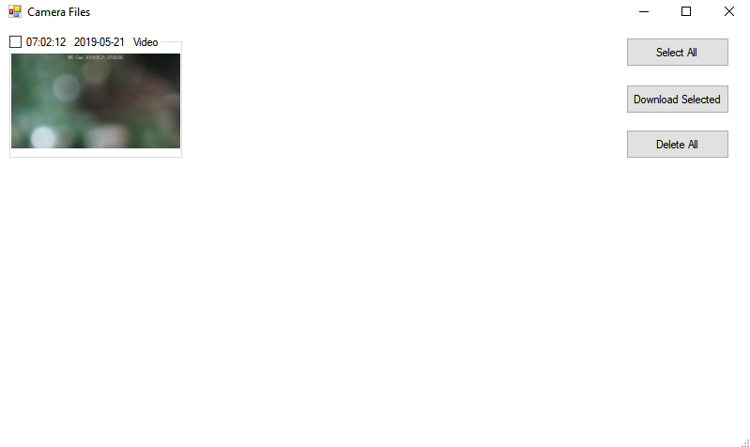

**Рисунок 10 –** «Файл после обнаружения движения»

* + 1. Импорт и экспорт файлов настройки

На *рис. 11* изображен файл, создаваемый программой после заполнения полей в форме настроек и нажатия кнопки Export.

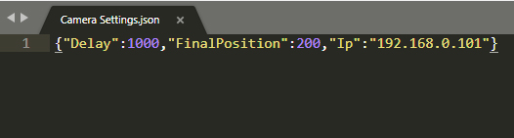

**Рисунок 11 –** «Файл настроек камеры»

На *рис. 12* показан результат нажатия кнопки Import и выбора сохраненного до этого файла.

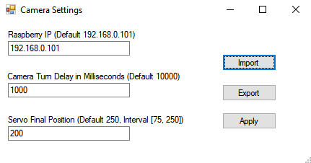

**Рисунок 12** – «Импорт файла настроек»

1. СПИСОК ИСПОЛЬЗОВАННОЙ ЛИТЕРАТУРЫ
2. ГОСТ 19.101-77 Виды программ и программных документов. //Единая система программной документации. – М.: ИПК Издательство стандартов, 2001.
3. ГОСТ 19.102-77 Стадии разработки. //Единая система программной документации. – М.: ИПК Издательство стандартов, 2001.
4. ГОСТ 19.103-77 Обозначения программ и программных документов. //Единая система программной документации. – М.: ИПК Издательство стандартов, 2001.
5. ГОСТ 19.104-78 Основные надписи. //Единая система программной документации. – М.: ИПК Издательство стандартов, 2001.
6. ГОСТ 19.105-78 Общие требования к программным документам. //Единая система программной документации. – М.: ИПК Издательство стандартов, 2001.
7. ГОСТ 19.106-78 Требования к программным документам, выполненным печатным способом. //Единая система программной документации. – М.: ИПК Издательство стандартов, 2001.
8. ГОСТ 19.201-78 Техническое задание. Требования к содержанию и оформлению. //Единая система программной документации. – М.: ИПК Издательство стандартов, 2001.
9. ГОСТ 19.603-78 Общие правила внесения изменений. //Единая система программной документации. – М.: ИПК Издательство стандартов, 2001.
10. ГОСТ 19.604-78 Правила внесения изменений в программные документы, выполненные печатным способом. //Единая система программной документации. – М.: ИПК Издательство стандартов, 2001.
11. ГОСТ 15150-69 Машины, приборы и другие технические изделия. Исполнения для различных климатических районов. Категории, условия эксплуатации, хранения и транспортирования в части воздействия климатических факторов внешней среды. – М.: Изд-во стандартов, 1997.
12. ГОСТ Р 7.02-2006 Консервация документов на компакт-дисках. Общие требования. – М.: ИПК Издательство стандартов, 2006.
13. ГОСТ 18300-87 Спирт этиловый ректификованный технический. Технические условия. – М.: ИПК Издательство стандартов, 1997.
14. ГОСТ 9805-84. Спирт изопропиловый. Технические условия. – М.: ИПК Издательство стандартов, 1984.
15. ГОСТ 19.602-78 Правила дублирования, учета и хранения программных документов, выполненных печатным способом. //Единая система программной документации. – М.: ИПК Издательство стандартов, 2001.
16. ГОСТ 19.301-79 Программа и методика испытаний. Требования к содержанию и оформлению. //Единая система программной документации. – М.: ИПК Издательство стандартов, 2001.
17. ЛИСТ РЕГИСТРАЦИИ ИЗМЕНЕНИЙ

|  |  |  |  |  |  |  |  |  |  |
| --- | --- | --- | --- | --- | --- | --- | --- | --- | --- |
| Лист регистрации изменений | | | | | | | | | |
| Номера листов (страниц) | | | | | Всего листов (страниц в докум.) | № документа | Входящий № сопроводительного докум. и дата | Подп. | Дата |
| Изм. | Измененных | Замененных | Новых | Аннулированых |  |  |  |  |  |
|  |  |  |  |  |  |  |  |  |  |
|  |  |  |  |  |  |  |  |  |  |
|  |  |  |  |  |  |  |  |  |  |
|  |  |  |  |  |  |  |  |  |  |
|  |  |  |  |  |  |  |  |  |  |
|  |  |  |  |  |  |  |  |  |  |
|  |  |  |  |  |  |  |  |  |  |
|  |  |  |  |  |  |  |  |  |  |
|  |  |  |  |  |  |  |  |  |  |
|  |  |  |  |  |  |  |  |  |  |
|  |  |  |  |  |  |  |  |  |  |
|  |  |  |  |  |  |  |  |  |  |
|  |  |  |  |  |  |  |  |  |  |
|  |  |  |  |  |  |  |  |  |  |
|  |  |  |  |  |  |  |  |  |  |
|  |  |  |  |  |  |  |  |  |  |
|  |  |  |  |  |  |  |  |  |  |
|  |  |  |  |  |  |  |  |  |  |
|  |  |  |  |  |  |  |  |  |  |
|  |  |  |  |  |  |  |  |  |  |
|  |  |  |  |  |  |  |  |  |  |